Публичный отчёт
ППО МБДОУ «Детский сад №122 комбинированного вида с татарским языком воспитания и обучения» о проделанной работе в 2024 году
ППО МБДОУ «Детский сад №122» сформировалась в 2019 году. Коллективный договор принят и подписан на 2024-2027 гг. На сегодняшний день в нашей профсоюзной организации 68 сотрудников, на них всех заведены электронные профсоюзные билеты.
Социальное партнерство одно из важнейших направлений в деятельности первичной профсоюзной организации и руководства МБДОУ «Детский сад №122 комбинированного вида с татарским языком воспитания и обучения». Достижению высоких результатов совместной работы социальных партнеров способствуют постоянный диалог и взаимодействие по всем направлениям деятельности.
В результате совместных усилий Республиканского комитета Профсоюза и Министерства образования Республики Татарстан решены многие актуальные проблемы работников нашей отрасли. И в первую очередь обязательства сторон отраслевого и территориального Соглашений в области изменения оплаты труда, поскольку они непосредственно влияют на повышение уровня материального обеспечения работников, мотивации их к качественному результату труда. И без сомнения, значительная победа последних лет – рост минимального размера оплаты труда:
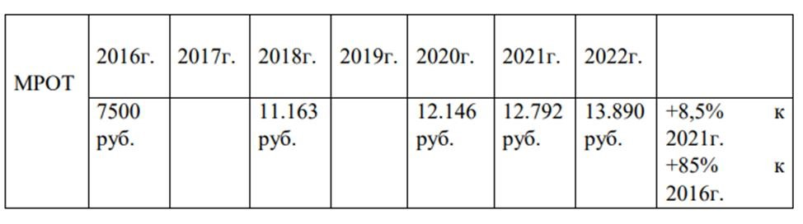
МРОТ | 2023 г. | 2024 г.
МРОТ | 16 242 руб. | 19 242 руб. | +15,6% к 2023 г.

Неоднократно в обращениях Президенту РТ республиканский комитет Профсоюза настаивал:
- установить величину базового оклада (ставки) не ниже минимального размера оплаты труда;
- внести изменения в НСОТ доводя гарантированную окладную часть заработной платы до 70%.
В настоящее время при активном участии Общероссийского Профсоюза образования Минтрудом России совместно с Министерством просвещения разрабатываются требования к системе оплаты труда педагогов, учитывающие как особенности формирования ставки (оклада), так и перечень компенсационных и стимулирующих выплат. Но, не дожидаясь федерального решения Постановлением Правительства РТ от 12.11.2021г. № 1030 с 1 января 2022г. введены новые базовые оклады (ставки) работникам образования РТ. При этом сохранены все ежемесячные стимулирующие, компенсационные и другие надбавки и выплаты.
Д И Н А М И К А
изменения величины базовых окладов (ставок)работников отрасли «Образование» Республики Татарстан.
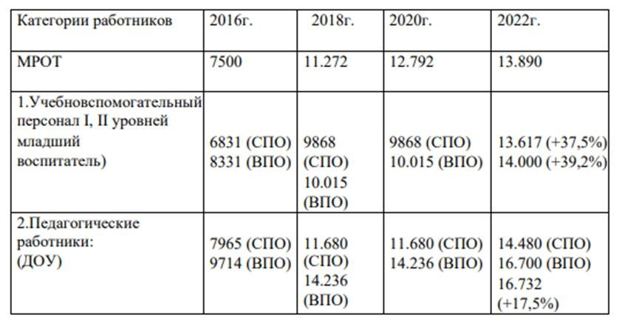
Категории  работников | 2022г. | 2024 г.
МРОТ | 13.890
1.Учебно- вспомогательный персонал I, II уровней  (младший воспитатель) | 13.617 (+37,5%) 14.000 (+39,2%) | 21 200
2.Педагогические  работники:  (ДОУ) | 14.480 (СПО) 16.700 (ВПО) 16.732 (+17,5%) | 22 945

Реском Профсоюза широко используя различные формы социального партнёрства, всегда особое внимание уделяет социальным проектам и программам. Особенно актуальным остаётся санаторное оздоровление работников. Профсоюз предлагает отдохнуть в санаториях с профсоюзной скидкой до 50% от стоимости путёвки по профсоюзному проекту «Путевка за полцены». В санаториях: «Нехама», «Сосновый бор», «Жемчужина», «Васильевский», «Шифалы-Су (Ижминводы)».
Коллектив постоянно развивается, совершенствует свои профессиональные знания, повышает квалификации. На сегодняшний день 18 педагогов имеют первую квалификационную категорию, 4 педагога имеют высшую квалификационную категорию, 9 педагогов имеют соответствие занимаемой должности.
Также наши сотрудники согласно плану, проходят обучения по охране труда, гражданской обороне, пожарной безопасности за счет средств работодателя.
Мы стараемся стимулировать работников на плодотворный труд. Таким образом, ежегодно подаем заявки на грамоты районного и городского уровня. Стараемся выделить почетными грамотами и благодарственными письмами детского сада. За добросовестный и плодотворный труд награждены все сотрудники нашего учреждения, за исключением новых сотрудников. Грамоту районного отдела образования получили Алимова А.В., Варламова А.М., Камалетдинова Л.Т., Мингазова Л.Ф., Нигматуллина Л.И., Хисматова Г.Р., Харисова Д.Р. Грамоту Управления образования г. Казани имеют Абдуллина Г.Г., Лутфуллина Я.З., Закирова Л.И.
Члены профкома всегда могут рассчитывать на социальные льготы, предоставляемые согласно условиям коллективного договора. Ежегодно наши сотрудники используют дни: родителям первоклассников - 1 сентября; родителям выпускников в день последнего звонка; смерть детей, родителей, супруга, супруги – три рабочих дня.
Ещё один проект «Профсоюзный уик-энд» позволяет членам профсоюза в течении трех дней отдохнуть в санаториях с льготной оплатой. В 2024 году им воспользовалось 0 членов профсоюза.
Члены профсоюза могут воспользоваться проектом «Льготное потребительское кредитование для работников образования» через ПАО «АК Барс Банк». Кредит предоставляется на сумму до 100 тыс. сроком до 1 года, под 11% годовых, а для молодых педагогов кредит выдаётся под 5% годовых.
Успешно функционирует республиканский фонд «Социальной поддержки членов Профсоюза», согласно Положения Фонда единовременная материальная помощь оказывается членам профсоюза в случае потери близкого члена семьи, пожара, тяжёлых операций, онкологических заболеваний, нуждающимся в дорогостоящем лечении и т.д. В 2024 году 2 члена профсоюза получили такую материальную поддержку.
В Республике Татарстан, начиная с 2007 года, реализуется Программа Негосударственного пенсионного обеспечения работников бюджетной сферы. На протяжении 10 лет работники образования, после выхода на пенсию и оставления рабочего места, получают доплаты из Негосударственного пенсионного фонда.
С 1 января 2022г. Реском профсоюза предлагает и свою профсоюзную программу Негосударственного пенсионного обеспечения членов Профсоюза «Профсоюзный бонус к пенсии», благодаря которой, при расторжении трудового договора в период с 1 января 2022 года по 31 декабря 2024 года - наличие непрерывного стажа работы в организациях бюджетной сферы Республики Татарстан на момент расторжения трудового договора для женщин - не менее 20 лет, для мужчин - не менее 25 лет;
- наличии профсоюзного стажа не менее 10 лет в Общероссийском Профсоюзе образования на момент обращения, будет оказана поддержка членам профсоюза в течении трех лет.
Наша первичная профсоюзная организация объединяет 68 членов профсоюза и имеет стабильный охват проф. членством в 100%.
в любое время за консультацией по интересующим вопросам или за советом.
- Наша первичная профсоюзная организация полностью перешла на электронный учет, внеся в единый реестр Общероссийского Профсоюза образования личные данные наших членов Профсоюза.
- В 2021 году мы заменили бумажные профсоюзные билеты, на электронные. Теперь каждый член Профсоюза имеет профсоюзный билет в виде пластиковой карты или использует виртуальный дубликат профсоюзного билета в мобильном приложении.
- Кроме того, электронный профсоюзный билет совмещен с федеральной бонусной программой ПрофПлюс. Это позволяет нашим членам Профсоюза совершать покупки в интернет-магазинах партнеров и возвращать часть средств в виде бонусов на свой счет.
Общероссийский Профсоюз образования объявил 2024-й год «Годом организационно-кадрового единства». В новом году будет сделан акцент на комплексной реализации всех направлений деятельности Профсоюза, в том числе в рамках федеральных проектов «Цифровизация Общероссийского Профсоюза образования», «Профсоюзное образование» и «Профсоюз - территория здоровья».

